Puente sobre quebrada Pilas en Naranjo en la recta final
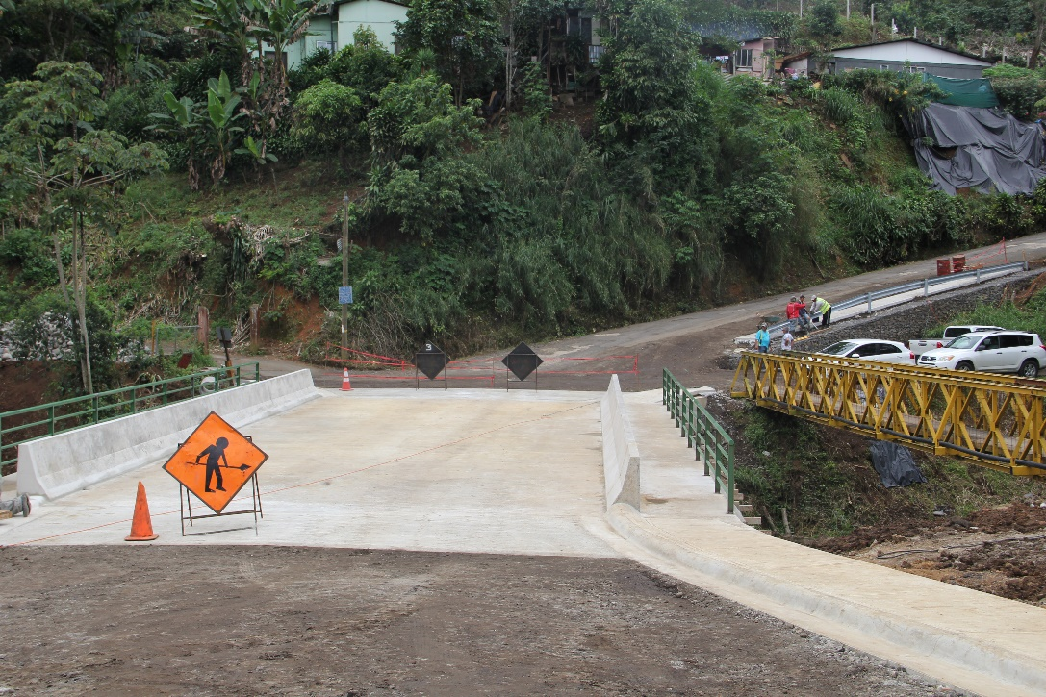
- CNE invierte ₡489 millones en este proyecto que beneficiará a más de 5 mil personas.
- Estructura cuenta con dos amplios carriles para vehículos, pasos peatonales y barrera de seguridad para la integridad de conductores y transeúntes.
- Cafetaleros, depósito de materiales, podrán reactivar sus economías con la apertura de este nuevo puente, prevista para finales de año.
San José, 22 noviembre del 2019. A partir de finales de diciembre cientos de familias de la urbanización Las Tres Marías y de otras zonas del cantón de Naranjo contarán con un puente nuevo sobre la quebrada Pilas que les permitirá estar conectados.
Se trata de una estructura de 18 metros de longitud, a dos carriles para el tránsito vehicular y con doble paso peatonal, cuya construcción registra un 90% de avance. La inversión social del proyecto asciende a ₡489 millones.
La ejecución de esta obra fue posible luego de que la actual Junta Directiva de la Comisión Nacional de Emergencias (CNE) y la Municipalidad de Naranjo retomaran la iniciativa de construcción del puente, el cual forma parte de obras de reconstrucción luego del terremoto de Sámara de 2012.
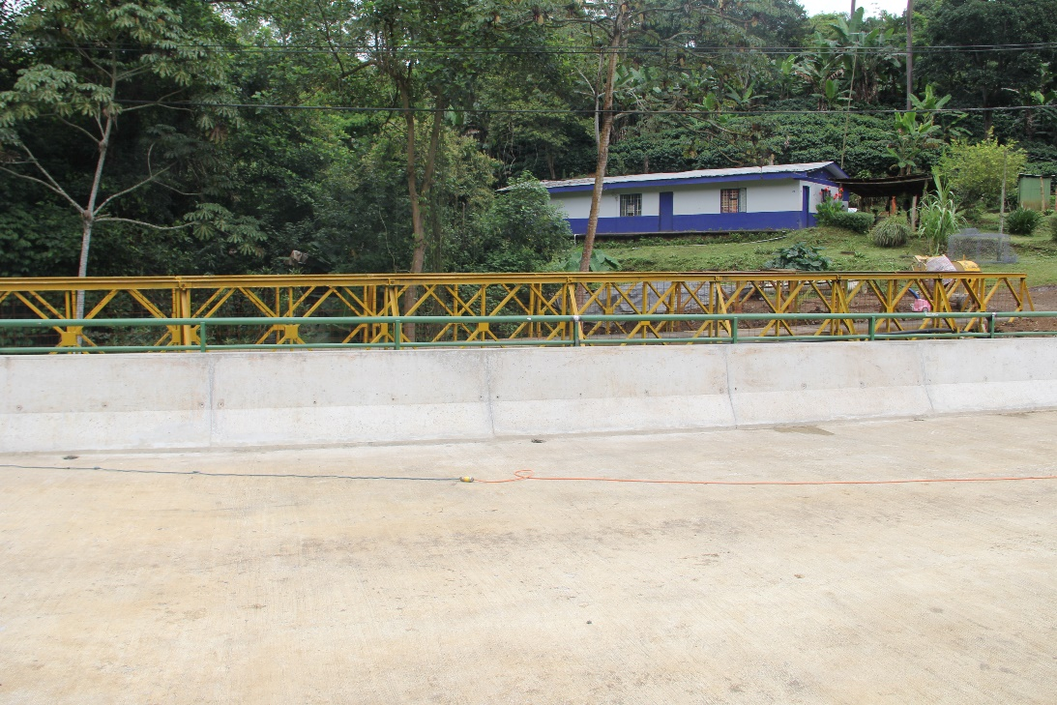
“En mayo de este año, logramos iniciar el proceso de construcción y recuperación de esta importante vía que beneficiará a más de 5.000 personas de comunidades aledañas”, comentó Alexander Solís, presidente de la CNE.
Añadió que además de mejorar el acceso entre los poblados con un paso más transitable y seguro, esta nueva infraestructura permitirá que cafetaleros, depósito de materiales, sodas y tiendas reactiven sus economías.
Octavio Vega Gómez, presidente del comité de la Urbanización Las Tres Marías, destacó que con la nueva infraestructura una de los grupos beneficiados son los adultos mayores quienes periódicamente tienen que asistir a citas y controles médicos, y que anteriormente su movilización era muy compleja.
También, Carmen Herrera, vecina de la localidad, narró que “antes no contábamos con un paso peatonal. Ahora tenemos dos a ambos lados del puente, lo que genera beneficios no solo para la urbanización sino para todos los vecinos naranjeños”.
Se tiene estimado que antes de que finalice el año se dará la apertura de este puente, coincidiendo con la época de recolección del café.

